今日动态
第十六周 12月17日 星期三 晴天
出勤：本班今日出勤人数28人。今日5人请假。
1.晨间来园：
赵思宁、黄浚锴、黄浚睿、冯思远、潘岩、庞泽承、严佳伊、王彦昕、宣一许、刘书宛、杨岑予、孔诗惠、张淇雅、李昕月、陆安楠、沈薛蕙、茆嘉一、谢思瑶、镇梓妤、刘淞鑫、周祎洲、韩智妍、林盼言、李喆源、陈歆恬、龚义秋、张奕承、陆宇琛等所有宝宝今天都是开开心心来园的，真棒！
2.生活观察：
观察时间：2025.12.17
观察对象：小二班今日来园幼儿
观察者：耿佳、高钰玲、孙丽平
观察目的：具有良好的生活习惯与生活能力（指向能力）
观察内容：
①坚持午睡
②主动饮用白开水
③游戏后整理好玩具
④按时进餐（点心、午餐）
观察背景：
纵观幼儿在园一日生活中的各种小事 ，已经进行了一段时间的“具有良好的生活习惯与生活能力”观察记录。旨在让幼儿保持有规律的生活，养成良好的作息、饮食、卫生习惯。如：早睡早起、每天午睡、按时进餐、吃好午餐等。
（备注：家园共同合作，才是最高效的方式呀！）
儿童 | 坚持午睡 | 水杯喝完 | 整理好玩具 | 用好点心、吃完午餐
镇梓妤 | ★ | ★ | ★ | ★
严佳伊 | ★ | ★ | ★ | ★
王彦昕 | ★ | ★ | ★ | 进餐略慢
龚义秋 | ★ | ★ | ★ | ★
宣一许 | ★ | ★ | ★ | ★
刘淞鑫 | ★ | ★ | ★ | ★
周祎洲 | 入睡晚 | ★ | ★ | ★
刘书宛 | ★ | ★ | ★ | 进餐略慢
赵思宁 | ★ | ★ | ★ | ★
韩智妍 | ★ | ★ | ★ | ★
陈思芈 | 请假
杨岑予 | ★ | ★ | ★ | ★
林盼言 | ★ | ★ | ★ | ★
黄浚锴 | ★ | ★ | ★ | ★
黄浚睿 | ★ | ★ | ★ | ★
冯思远 | ★ | ★ | ★ | ★
孔诗惠 | ★ | ★ | ★ | ★
张淇雅 | ★ | ★ | ★ | ★
李昕月 | ★ | ★ | ★ | ★
韩家铭 | 请假
宋润泽 | 请假
李喆源 | ★ | ★ | ★ | 进餐略慢
潘岩 | ★ | ★ | ★ | ★
沈薛蕙 | 入睡晚 | ★ | ★ | ★
陆安楠 | ★ | ★ | ★ | ★
茆嘉一 | ★ | ★ | ★ | ★
李姝妍 | 请假
庞泽承 | ★ | ★ | ★ | ★
王泊燃 | 请假
陆宇琛 | 请假
谢思瑶 | ★ | ★ | ★ | 进餐不专心
张奕承 | 入睡晚 | ★ | ★ | 进餐略慢
陈歆恬 | ★ | ★ | ★ | 进餐略慢

3.区域游戏
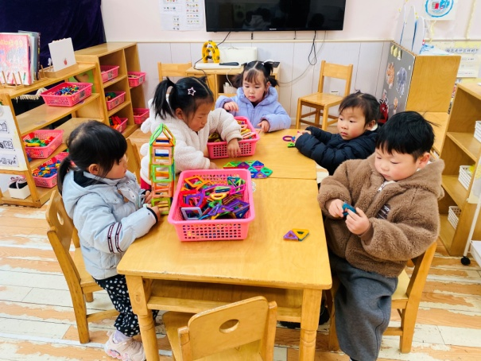  沈薛蕙、韩智妍、镇梓妤、赵思宁、冯思远用磁力片拼搭房子。 | 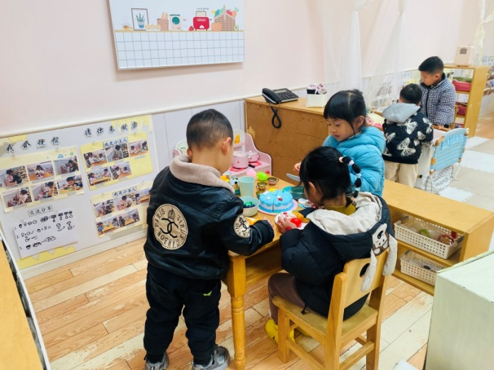  李昕月、孔诗惠、潘岩在小厨房做饭、炒菜、做点心。
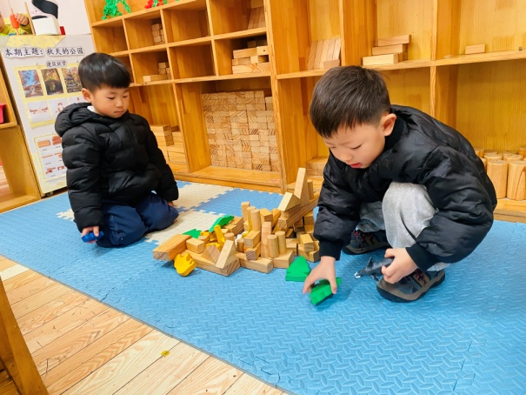  张奕承、宣一许用木头积木搭建冰雪城堡。 | 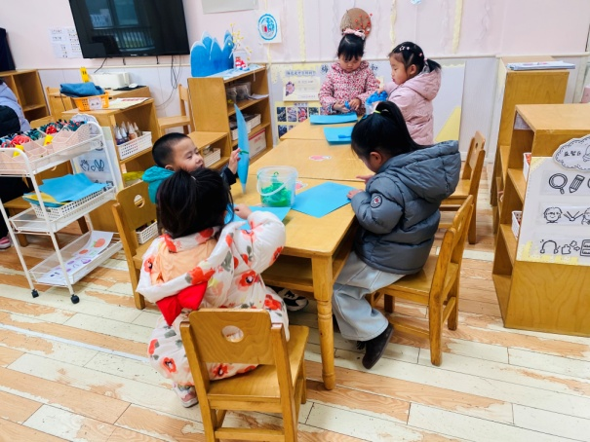  杨岑予、严佳伊、陆安楠、王彦昕、庞泽承用彩泥泥塑雪人等。

4.集体活动
这是一节用小手探索物体光滑、粗糙特征的科学活动，手由五只手指以及手掌组成，主要是用来抓和握住东西，我们可以透过手做很多不同动作和活动。光滑和粗糙是一对反义词，光滑是指：物体的表面触摸上去的感觉相对平整。粗糙指触摸的感觉不平整，有点毛糙。本次活动我们提供刺毛球贴、白纸、毛衣、木头积木等材料，让幼儿通过小手摸一摸，发现这些物体光滑和粗糙的特征，并能大胆地用语言表达自己的发现。黄浚锴、黄浚睿、赵思宁、王彦昕、镇梓妤、刘淞鑫、林盼言、李喆源、陆宇琛、沈薛蕙、刘书宛、杨岑予、孔诗惠等宝宝能通过小手触摸物体感知物体的光滑、粗糙特征，发展感知能力，真棒！冯思远、潘岩、庞泽承、严佳伊、宣一许、张淇雅、李昕月、陆安楠、茆嘉一、谢思瑶、周祎洲、韩智妍、陈歆恬、龚义秋、张奕承等宝宝能有目的地动手操作、愿意倾听并用语言表达自己的发现，非常厉害喔！
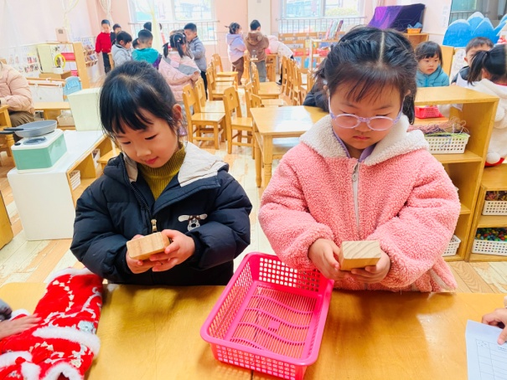 | 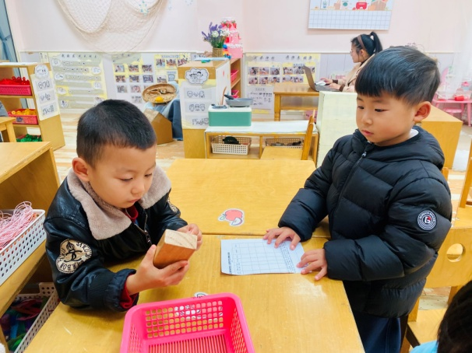
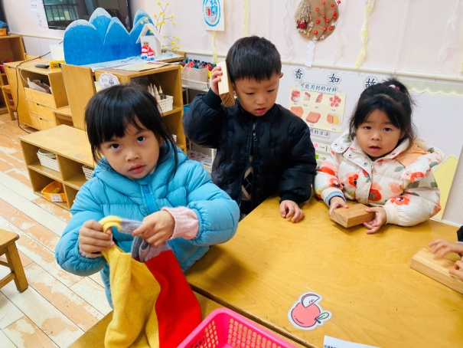 | 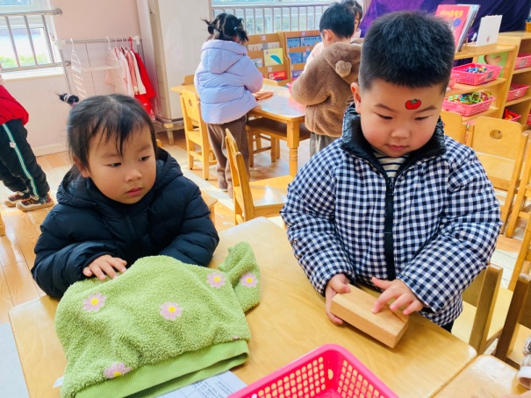
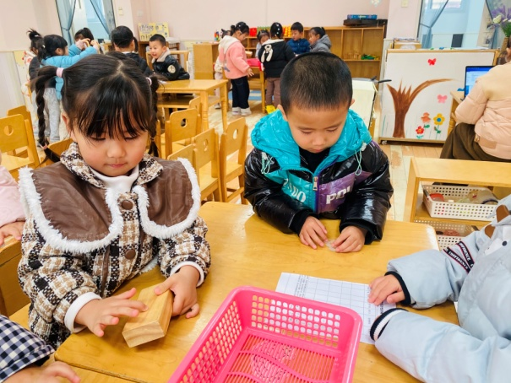 | 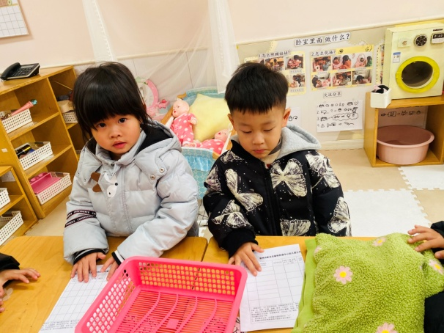
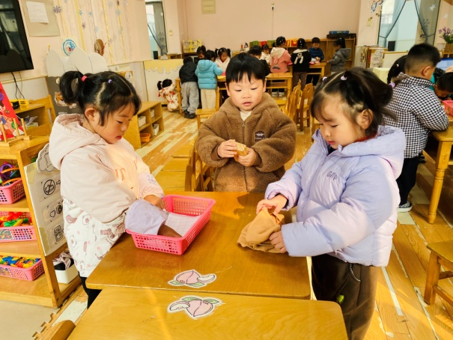 | 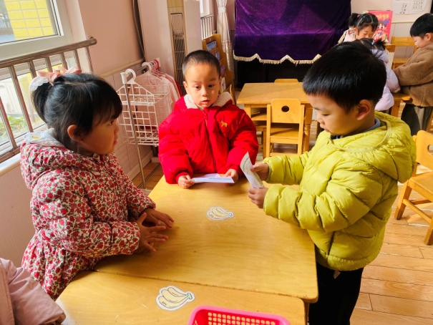

5.温馨提示
1.近来早晚温差大，气温起伏也较大，请家长关注天气变化，及时为孩子增减衣物。
2.近来流感等流行，请各位家长关注幼儿身体状态，若出现发热、流涕、咽痛等不适症状时及时告知，引导幼儿多喝水、注意休息，谢谢大家的配合～

